Тема: Формулы приведения
Задания:
1. Запишите формулы приведения
2. Объясните термин «кофункция»
3. Как определить знак перед конечной функцией (плюс или минус)?
4. Как определить меняется ли функция на кофункцию или нет?
5. Разберите примеры и выполните задания
- Найдите значения выражений:
а) sin 300̊ б) сtg 2280̊ в) cos 840̊
ж) sin²(-330̊ ) – cos²(-120̊ ) –tg²(-240̊ ) +ctg²(-330̊ )
з)
- Упростите выражение:
а)
б)
Литература: Лисичкин В.Т. Математика в задачах с решениями: учебное пособие, Лань 2020. с.42-43
Режим доступа: https://e.lanbook.com/reader/book/126952

Срок выполнения – до 20 ноября 2020г.

Выполненные задания присылать на электронную почту:
2021.ivanova@mail.ru
Тема письма: Воробьев А., ОЖЭС-111, 18 ноября

Формулы приведения.
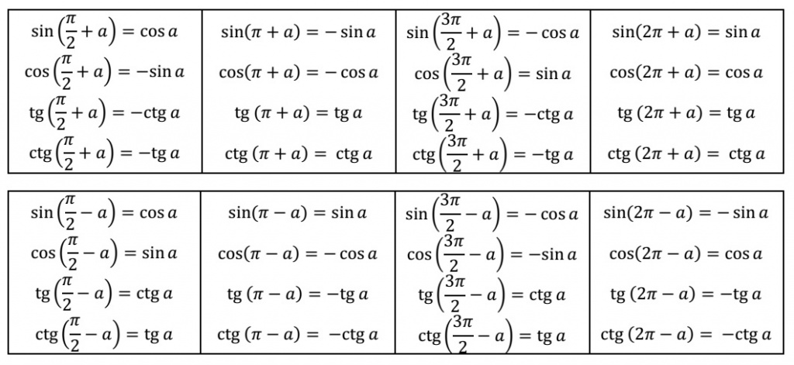

Формулы приведения разработаны для углов, представленных в одном из следующих видов: π/2+a, π/2−a, π+a, π−a, 3π/2+a, 3π/2−a, 2π+a и 2π−a. Аналогично их можно использовать для углов представленных в градусах: 90°+a, 90°−a, 180°+a, 180°−a, 270°+a, 270°−a, 360°+a, 360°−a.
Учить наизусть формулы привидения вам не придется, потому что есть легкий и надежный способ вывести можно за пару секунд

Как быстро получить любую формулу приведения.
Для начала обратите внимание, что все формулы имеют похожий вид:

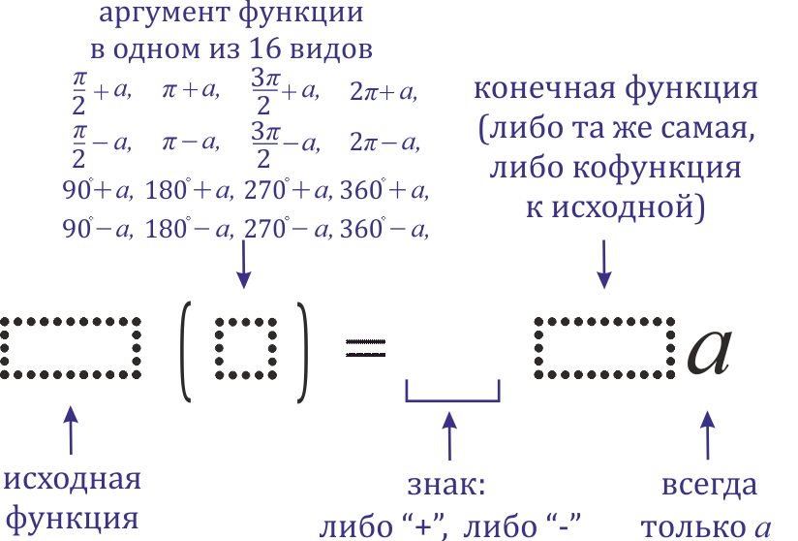

Здесь нужно пояснить термин «кофункция» - это та же самая функция с добавлением или убиранием приставки «ко-». То есть, для синуса кофункцией будет косинус, а для косинуса – синус. С тангенсом и котангенсом – аналогично.
Функция: Кофункция:
sin a → cos a
cos a → sin a
tg a → ctg a
ctg a → tg a
Таким образом, например, синус при применении этих формул никогда не поменяется на тангенс или котангенс, он либо останется синусом, либо превратиться в косинус. А котангенс никогда не станет синусом или косинусом, он либо останется котангенсом, либо станет тангенсом. И так далее.
Так как исходная функция и ее аргумент нам обычно даны, то весь вывод нужной формулы сводится к двум вопросам:
- как определить знак перед конечной функцией (плюс или минус)?
- как определить меняется ли функция на кофункцию или нет?
Как определить знак перед конечной функцией (плюс или минус)?

Какой знак был у исходной функции в исходной четверти, такой знак и нужно ставить перед конечной функцией.
Например, выводим формулу приведения для cos(3π/2−a)=.... С исходной функцией понятно – косинус, а исходная четверть?
Для того чтобы ответить на этот вопрос, представим, что a – угол от 0 до π/2, т.е. лежит в пределах 0°…90° (хотя это может быть не так, но для определения знака данная условность необходима). В какой четверти тригонометрической окружности при таком условии будет находиться точка, обозначающая угол 3π/2−a?
Чтобы ответить на вопрос, надо от точки, обозначающей 3π/2, повернуть в отрицательную сторону на угол a.
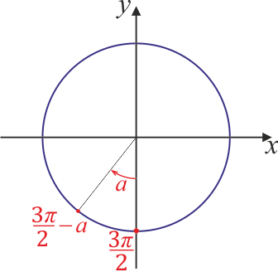
Мы окажемся в третьей четверти. А косинус в третьей четверти имеет знак Минус. Поэтому перед итоговой функцией будет стоят минус: cos(3π/2−a)=−...

Менять ли функцию на кофункцию или оставить прежней?
Здесь правило еще проще:

- если «точка привязки» π/2 (90°) или 3π/2 (270°) – функция меняется на кофункцию;
- если «точка привязки» π(180°) или 2π (360°) – функция остается той же.
То есть, при аргументах исходной функции π/2+a, π/2−a, 3π/2+a или 3π/2−a, мы должны поменять функцию, а при аргументах π+a, π−a, 2π+a или 2π−a - нет. Для того чтоб это легче запомнить, вы можете воспользоваться мнемоническим правилом, которое называют «лошадиным правилом»:
Точки, обозначающие π/2 (90°) и 3π/2 (270°), расположены вертикально, и если вы переводите взгляд с одной на другую и назад, вы киваете головой, как бы говоря «да».
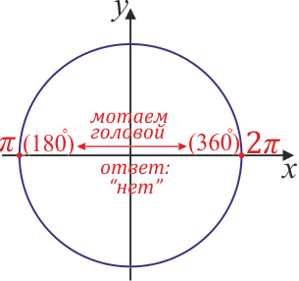
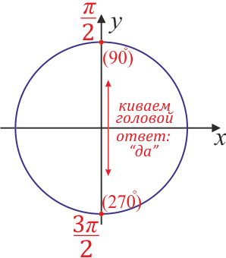
Точки же, обозначающие π (180°) и 2π (360°), расположены горизонтально, и если вы переводите взгляд между ними, вы мотаете головой, как бы говоря «нет».
Эти «да» и «нет» - и есть ответ на вопрос: «меняется ли функция?».
Таким образом, согласно правилу, в нашем примере выше cos(3π/2−a)=…⁡⁡ косинус будет меняться на синус. В конечном итоге получаем, cos(3π/2−a)=−sin a. Это и есть верная формула приведения.

Примеры с формулами приведения:
Они позволяют упрощать выражения или находить значения некоторых тригонометрических выражений без использования калькулятора.
Пример 1. Найдите значение выражения $\frac{18cos{41°} }{\sin{49°}}$
Решение:
$$\frac{18cos{41°} }{\sin{49°}}= \frac{18 cos41°}{\sin{(90°-41°)}}= \frac{18cos41°}{\cos{41°}}=18$$ |  | Углы 41° и 49° нестандартные, поэтому без калькулятора вычислить непросто. Однако используя формулы привидения, мы легко найдем правильный ответ.  Прежде всего, обратите внимание на один важный момент: 49°=90°−41°. Поэтому мы можем заменить 49° на (90°−41°).
Теперь применим к синусу формулу приведения:
- 90°−41° – это первая четверть, синус в ней положителен. Значит, знак будет плюс;
- 90°- находится на «вертикали» - функция меняется на кофункцию.
Значит, sin 49º = sin(90°−41°) = cos 41°
 |  | В числителе и знаменателе получились одинаковые косинусы. Сокращаем их.
 |  | Записываем ответ
Ответ: 18
Пример 2. Найдите значение выражения $\frac{3\sin\left(π-α\right)-\cos{(\frac{π}{2}+α)}}{cos⁡(\frac{3π}{2}-α)}$
Решение:
$$\frac{3\sin\left(π-α\right)-\cos{(\frac{π}{2}+α)}}{cos⁡(\frac{3π}{2}-α)}= \frac{3\sin{α}+\sin{α}}{-\sin{α}}= \frac{4\sin{α}}{-\sin{α}}=\frac{4}{-1}= -4$$ |  | Рассмотрим первое слагаемое числителя: sin (π−a). Воспользуемся формулами приведения, выведя ее самостоятельно:  (π−a) - это вторая четверть, а синус во второй четверти положителен. Значит, знак будет плюс;  π это точка «горизонтальная», то есть по движению головы, значит функция остается той же.  Таким образом, sin(π−a) = sin a
Рассмотрим второе слагаемое числителя: cos ($\frac{π}{2}$+ a):
($\frac{π}{2}$+ a) - это вторая четверть, а косинус во второй четверти отрицателен. Значит, знак будет минус.
$\frac{π}{2} -$ это точка «вертикальная», то есть «киваем», значит, функция меняется на кофункцию – на синус.
Таким образом, cos ($\frac{π}{2}$+ a) = − sin a
Рассмотрим знаменатель: cos($\frac{3π}{2}$ − a).
Мы его разобрали выше, он равен минус синусу. cos($\frac{3π}{2}$ − a) = − sin a
 |  | Раскрываем скобки и приводим подобные слагаемые.
 |  | ократив на sin a, получаем ответ.
Ответ: −4
Пример 3. Вычислить чему равен $ctg(-α-\frac{7π}{2}$), если tg a = 2⁡
Решение:
$ctg(-α-\frac{7π}{2}$) = $ctg\left(-\frac{7π}{2}-α\right)=$ $ctg(-(\frac{7π}{2}+α)$) = = - $ctg\left(\frac{7π}{2}+α\right)$ = - $ctg\left(\frac{7π}{2}+α\right)$ = - ctg ($\frac{6π}{2}+\frac{π}{2}+α)= -ctg \left(3π+\left(\frac{π}{2}+α\right)\right)= -\left(-ctg\left(\frac{π}{2}+α\right)\right)= tgα=2$  Ответ: 2 |  | Здесь сразу формулу приведения применять нельзя, так как аргумент нестандартный. Прежде всего$, α$ стоит первой, хотя должна быть после «точки привязки». Поменяем местами слагаемые аргумента, сохраняя знаки. Уже лучше, но все еще есть проблемы – «точка привязки» с минусом, а такого аргумента у нас нет. Избавимся от минуса, вынеся его за скобку внутри аргумента.  Теперь вспомним о том, что котангенс – функция нечетная, то есть  ctg(−$α$) = −ctg $α$. Преобразовываем наше выражение. Несмотря на то, что точка привязки $\frac{7π}{2}$ мы все равно можем использовать формулы приведения, потому что $\frac{7π}{2}$ лежит на пересечении одной из осей и числовой окружности. ($\frac{7π}{2}$+$α$) - это четвертая четверть, и котангенс там отрицателен. «Точка привязки» - вертикальная, то есть функцию меняем. Окончательно имеем ctg($\frac{7π}{2}$+$α$) = − tg$α$. Готов ответ.

